PERFIL AMBIENTAL DE GUATEMALA 2010-2012: vulnerabilidad local y creciente acumulación de riesgo (Juventino Galvez; 25-12-2012)
Durante los últimos 10 años hemos logrado establecer un proceso de gestión de información y conocimiento, que incluye la generación a través de la INVESTIGACIÓN, la SISTEMATIZACIÓN Y ANÁLISIS DE INFORMACIÓN y la DIFUSIÓN a través de diferentes modalidades. La esencia del proceso, creo yo, es una poderosa base de datos multianual, que hemos denominado SISTEMA DE INFORMACION ESTRATEGICA SOCIOAMBIENTAL, que al alimentarse continuamente de procesos de investigación propios o de entidades socias, nos posibilita el análisis de, al menos, una centena de indicadores que reflejan la evolución histórica, el estado y las tendencias de los componentes del ambiente natural que son producto de eventos y dinámicas económico sociales y político-institucionales.
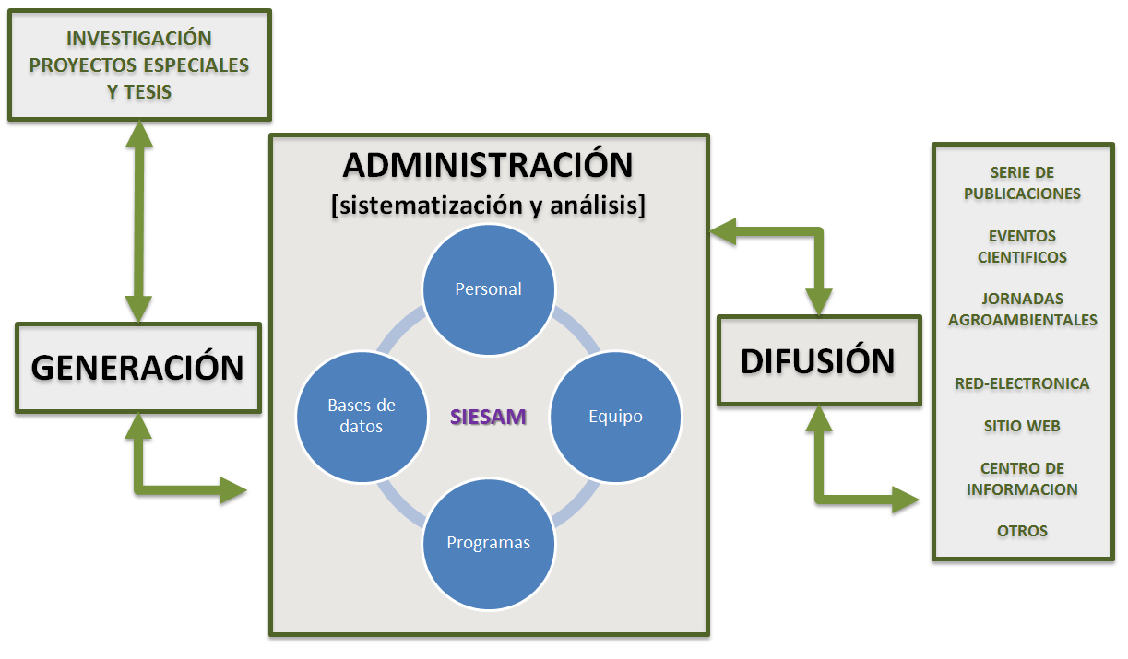Figura: Procesos centrales

A la luz de este proceso de gestión de información, hemos producido sistemáticamente cuatro Perfiles Ambientales los cuales han sido presentados a la sociedad guatemalteca en los años 2004, 2006, 2009 y ahora en el 2012.
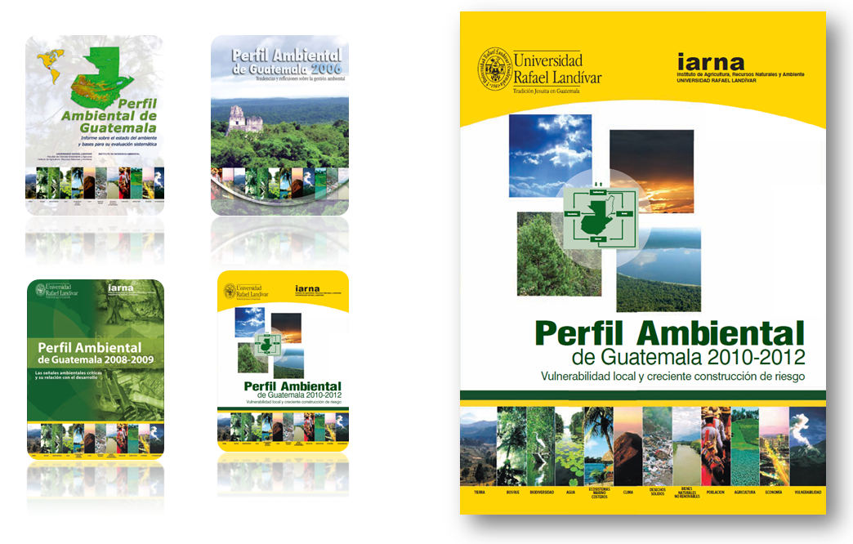
Pero también, sobre estas bases, hemos apoyado al Ministerio de Ambiente y Recursos Naturales en la producción del informe oficial sobre el estado del ambiente en el país en el año 2009, a SEGEPLAN en la producción del informe sobre sostenibilidad del desarrollo en 2009, con miras a presentar una nueva versión a principios del año 2013 y también, el informe sobre cumplimiento del Objetivo de Desarrollo del Milenio sobre Sostenibilidad Ambiental. Adicionalmente hemos coordinado con SEGEPLAN una serie de reuniones de trabajo para divulgar el reciente informe sobre los escenarios de cambio climático para Guatemala con énfasis en el comportamiento esperado para los ecosistemas.
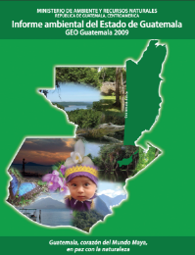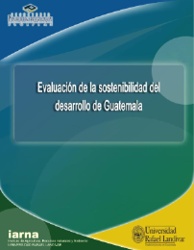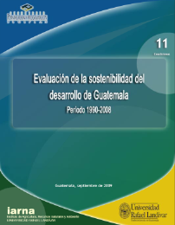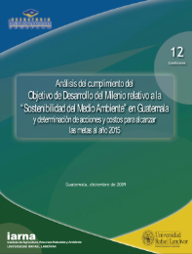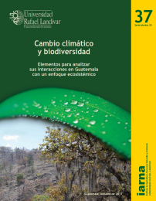
Hemos tenido el gusto de trabajar con el Instituto Nacional de Estadística en la producción de cuatro anuarios estadísticos y con el Instituto Nacional de Bosques, entre otros, hemos producido recientemente un informe que muestra el balance entre los niveles de utilización y disponibilidad de leña a nivel municipal. Este informe también ha tenido una participación fundamental de la Oficina de FAO en el país.
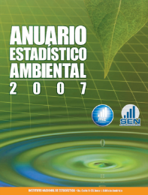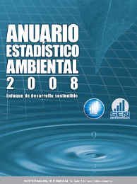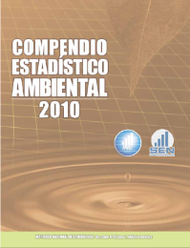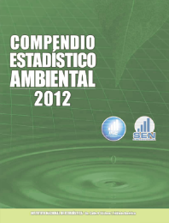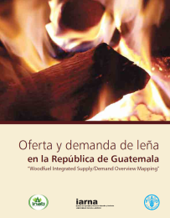
También nos sentimos satisfechos de la alianza con el Banco de Guatemala con quien hemos publicado al menos 30 documentos que son parte del proceso de generación de las Cuentas Verdes del país y que nos han permitido revelar el verdadero aporte que tienen los componentes ambientales a la economía nacional.
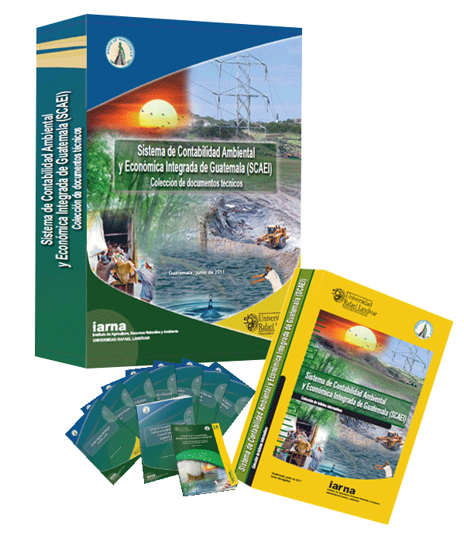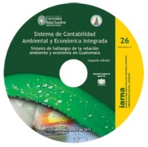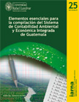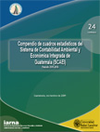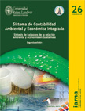
Al final del presente año y ya con la participación activa del INE esperamos presentar públicamente el COMPENDIO ESTADÍSTICO de las cuentas verdes actualizado hasta el año 2010. Este proceso pionero es utilizado actualmente como ejemplo para el inicio de proceso similares en América Latina.
El informe que presentamos en esta ocasión corresponde al periodo 2010-2012 y hace énfasis en la “Vulnerabilidad local y creciente construcción de riesgo”. Al igual que los anteriores, este informe esta guiado por 4 propósitos principales, siendo éstos:
- Medir, analizar, interpretar y comunicar el estado de situaciónde los elementos del subsistema natural y las interacciones reciprocas con los subsistemas económico, social y político-institucional.

- Analizar las principales tendenciasen torno a los componentes ambientales y brindar elementos de juicio que permitan anticipar acciones institucionales para prevenir mayores niveles de riesgoen la búsqueda del bienestar humano.

- Recomendar acciones de política pública, pautas de relacionamiento privado con el entorno natural así como acciones ciudadanasque conduzcan al resguardo, recuperación, mejora, defensa y uso apropiado de los bienes naturales de Guatemala.

- Estimular la adopción de acciones territorialescon la escala, continuidad y esfuerzo humano, financiero y físico acorde a la dimensión, profundidad y complejidad de los problemas y crisis ambientales que afectan de manera sistemática la vida ordinaria de todos los guatemaltecos, principalmente a los más pobres.

En su estructura,el informe incluye un Marco Conceptual relativo al análisis sistémico de la realidad, El Marco socio-político y económico; El análisis de la confluencia entre eventos de carácter global (como el cambio climático) y los eventos de carácter local (como la degradación ambiental y su aporte a la vulnerabilidad); Una síntesis de la situación socio-ecológica del país que inicia con la revisión de la institucionalidad y el gasto ambiental, continua con el análisis de la situación de las tierras; los bosques, la diversidad biológica, los recursos hídricos, la zona marino-costera, la contaminación, la situación de la energía, la minería, los agro-sistemas y la situación del clima. Esta sección utiliza varios de los indicadores revisados para cada uno de los temas mencionados y los analiza en el marco del Indice de Desempeño Ambiental de Guatemala. La sección finaliza con una revisión del esfuerzo financiero público necesario para mejorar la gestión ambiental del país.
En este informe incluimos una sección con estudios de caso que nos permiten aproximarnos más apropiadamente a las realidades territoriales. En este sentido, incluimos:(1) un estudio que provee las bases para el seguimiento y evaluación del cambio climático a nivel de ecosistemas; (2) el análisis de lo que llamamos nueva era en el uso intensivo de los recursos naturales de Guatemala; (3) el análisis de las relaciones economía-ambiente en Centroamérica con base en datos físicos; (4) el análisis de la expansión del cultivo de palma africana y; (5) la perspectiva nacional de las relaciones economía-ambiente bajo la óptica de las cuentas verdes.
El documento finaliza con un conjunto de reflexiones y propuestas prioritarias con metas que consideramos alcanzables y con un anexo donde se resume información multianual de todos los indicadores socio-ambientales analizados hasta la fecha.
En los siguientes minutos expondré algunos aspectos del informe combinando sus contenidos para presentar, ojala, una visión sencilla, pero clara sobre la situación nacional en relación al ambiente natural de nuestro país.
Debo iniciar indicando que al AMBIENTE NATURAL se refiere a un conjunto de elementos tangibles y condiciones, menos tangibles, que posibilitan la vida. La unidad básica del Ambiente Natural es el ecosistema y la diversidad de estos, expresada en diferencias en la composición, la estructura y la función, es el reflejo de las interacciones reciprocas y continuas entre los organismos vivos y los factores físicos.
Material original
Suelos
Vegetación
Agua
Atmosfera
Figura: Componentes centrales del sistema natural
Diferentes sistemas de clasificación nos asignan una amplia diversidad ecosistemica, de especies y genes que otorgan al país relevancia mundial como centro de origen de plantas cultivadas y como integrante del grupo de 19 PAÍSES MEGADIVERSOS, grupo que alberga al menos el 70% DE LA DIVERSIDAD BIOLÓGICA DEL PLANETA y el 45% DE LA POBLACIÓN MUNDIAL.
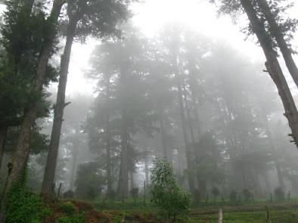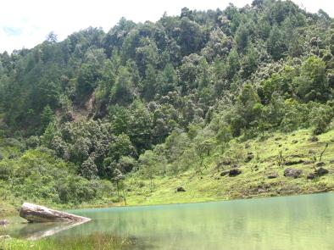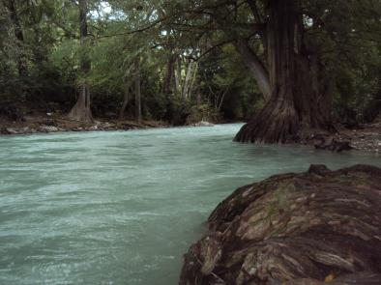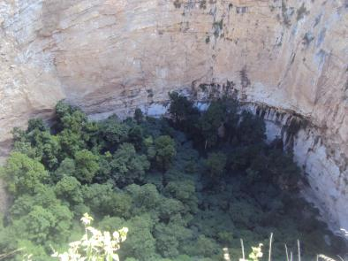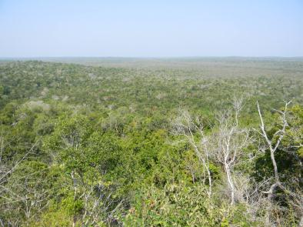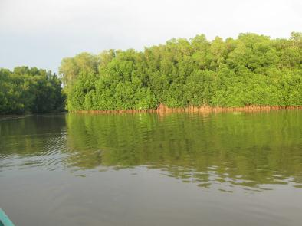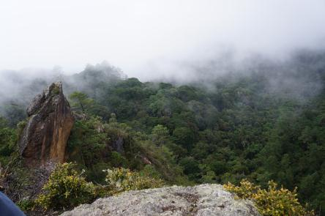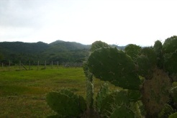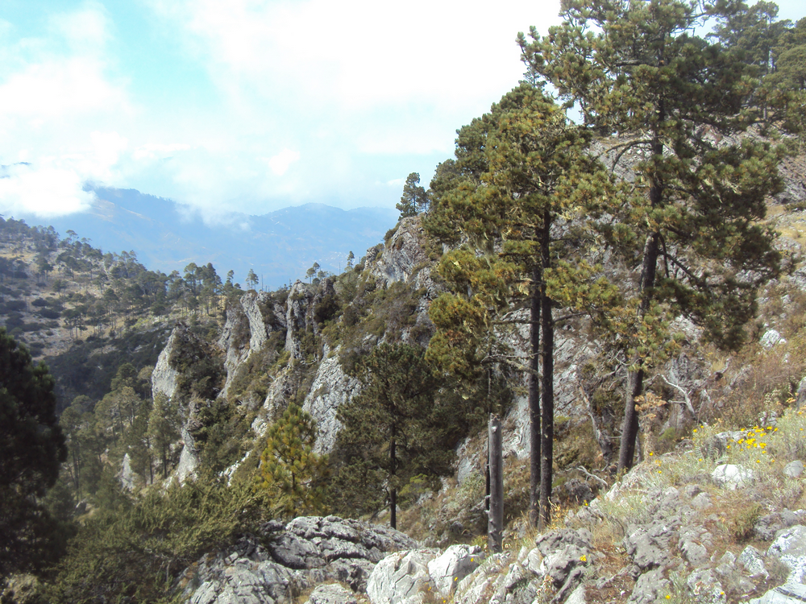
Las relaciones que se establecen entre los ecosistemas (SUBSISTEMA NATURAL) y la sociedad (SUBSISTEMA SOCIAL) generan los problemas ambientales.
La diversidad, magnitud y complejidad de los problemas ambientales obedecen a una racionalidad de producción y consumo establecida por la sociedad.
Subsistema
Natural
Subsistema
Social
PROBLEMAS
AMBIENTALES
RACIONALIDAD DE
PRODUCCION Y CONSUMO
Figura: Relaciones naturaleza sociedad
Como bien sabemos, esa racionalidad de producción y consumo ocurre, en nuestro caso, al amparo del sistema de producción CAPITALISTA, y de la doctrina o ideología NEOLIBERAL.
Esa doctrina (y por lo tanto el modelo) se institucionalizan para garantizar su reproducción.La administración del ambiente natural, frecuentemente, no es una prioridad en este sistema. Está subordinada al crecimiento económico, en no pocos casos, absolutamente.
Andre Comte-Sponville uno de los más destacados filósofos franceses de la actualidad plantea, en relación al capitalismo, una de cuyas bases estructurales es el mercado, que éste puede ser útil para las mercancías, pero que el ambiente natural, el planeta mismo, así como las justicia, la libertad, la fraternidad y la igualdad, no son mercancías y por lo tanto su administración debe estar a cargo de un Estado fuerte y efectivo.
En importantes informes nacionales e internacionales también se ha reconocido que este modelo, favorece la concentración y la exclusión. En este sentido, tanto la POBREZA como la DEGRADACIÓN AMBIENTAL, podrían serdos de los rasgos distintivos del modelo de producción establecido en nuestro país. Veamos si a lo largo de la presentación podemos aceptar estos planteamientos.
El Informe Mundial sobre desarrollo humano 2011: sostenibilidad y equidad; producido por la Organización de Naciones Unidas reconoce que “El crecimiento económico global se ha asociado con un deterioro en indicadores medioambientales cruciales, como las emisiones de dióxido de carbono, la calidad del suelo, la cubierta forestal y la pérdida generalizada de biodiversidad, entre otros”. También reconoce que “La distribución del ingreso ha empeorado en muchas partes del mundo, incluso cuando se reducen las brechas en materia de salud y educación”.
Adicionalmente se ha documentado que cuando la dimensión ambiental es deficitaria en gestión, frecuentemente se refuerza mutuamente con el déficit en la gestión de la equidad. Este hecho, hace más difícil a grupos marginados, como las mujeres y los niños, atender necesidades fundamentales vinculadas a la energía, el agua, la biodiversidad, el saneamiento. Esos aspectos, como veremos más adelante, impulsan la vulnerabilidad sistémica.
En el ámbito de nuestro país y en lo concerniente a las relaciones economía-ambiente no tese en la grafica 1 la correlación existente entre el crecimiento del Producto Interno Bruto, en línea roja, para el periodo 2001-2010; la intensificación en el uso de la energía y; el agotamiento, bajo regímenes netamente extractivos, de los bosques, al agua y los bienes del subsuelo. Así mismo, nótese en el gráfico 2la correlación con la producción de contaminantes, especialmente los residuos sólidos y las emisiones atmosféricas de gases con efecto de invernadero.
Grafico 1:Relación entre el crecimiento del PIB y la extracción de bienes naturales

Grafico 2: Relación entre el crecimiento del PIB y la producción de contaminantes.

Como ejemplo concreto, durante el periodo de análisis el PIB creció un 32% y la producción de residuos sólidos, con sus consecuentes efectos contaminantes, creció un 40%. Menos del 20% de estos es objeto de tratamiento alguno.
Frente a una realidad como ésta, es perfectamente entendible que los movimientos sociales intensifiquensus demandas en relación al derecho a un ambiente sano. Parece claro entonces, que la política pública ambiental debe revitalizarse en un contexto en el que se construyen las bases de un modelo de producción que otorgue su justo valor, tanto al mercado como al Estado. El mercado, se justifica porque necesitamos bienes y servicios, aunque solo puede desarrollarse en un verdadero estado de derecho; y el Estado, porque necesitamos políticas que garanticen el bien común.
Un marco de análisis, base para la acción, que puede ser útil en este propósito es el “desarrollo sistémico”, inspirado en el concepto de “desarrollo sostenible” ampliamente difundido pero, hay que reconocer, bastante ajeno a los estilos de gestión pública y a los criterios utilizados para definir prioridades en nuestro país. El desarrollo sostenible, sin embargo, no es un concepto de transformación del sistema establecido, es más bien, un concepto con enfoque de corrección, pero con un enorme potencial para provocar balances o equilibrios.
Hay intentos muy serios que buscan hacer operativo este concepto, procurando conservar su esencia. Esta es, desde nuestro punto de vista “REGULAR EL CRECIMIENTO ECONÓMICO CONFORME LÍMITES NATURALES, VALORAR LA DIVERSIDAD, RESPETAR LA VIDA Y APUNTALAR EL BIEN COMÚN, INTERGENERACIONALMENTE, VÍA INSTITUCIONES FUERTES Y AUTÓNOMAS”
Como mencione anteriormente, el enfoque que hemos elegido para hacer operativo el concepto de desarrollo sostenible es el sistémico y tiene su origen en la búsqueda permanente de la coexistencia de los subsistemas natural y social dentro de nuestro sistema país. Este ultimo desagregado en tres dimensiones. Esta relación puede organizarse de manera conveniente, para simplificar la realidad, en lo que el Ecólogo argentino Gilberto Gallopin denomino Sistema Socio-ecológico. Este sistema está integrado por los subsistemas natural, económico, social e institucional.

Subsistema
Natural
Subsistema
Social

Económico
Social
Institucional
Figura: Sistema Socio ecológico simplificado

social
Institucional
Económico
Social
natural
Natural
Figura: Sistema Socio ecológico, agrupado social/natural
Este marco analítico, al privilegiar la mirada sistémica de la realidad, permite reflexionar sobre contextos y sobre relaciones causa-efecto. Las relaciones economía-personas-ambiente son cotidianas y de doble vía, siendo este ultimo el soporte esencial de las necesidades de producción y consumo y; en consideración a su carácter de bien público, en este marco de análisis, son las instituciones, a través de políticas públicas, las que están llamadas a garantizar su permanencia.
Cuando las instituciones son inoperantes o se desvía su espíritu de creación, son los movimientos sociales los que están llamados a ejercer los contrapesos necesarios. Finalmente, en relación a este marco de análisis, también hay que recordar que son las instituciones las que deben procurar los intereses nacionales frente a relaciones con otros sistemas, lo cual es particularmente importante, cuando se trata del contexto internacional del sistema país.
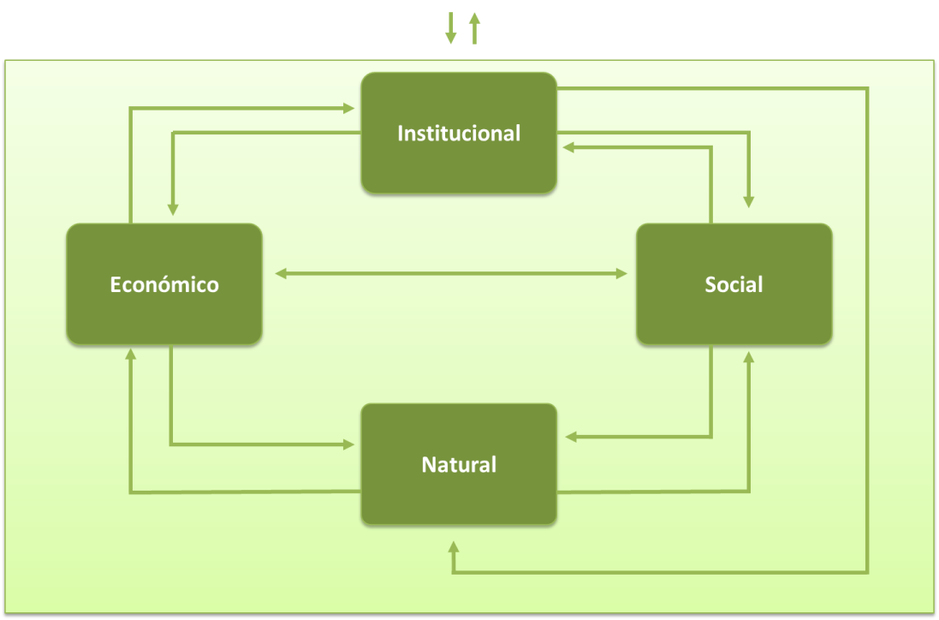
Figura: Sistema Socio ecológico
Con este marco analítico podemos entender mejor la problemática ambiental del país y consecuentemente identificar soluciones. En este sentido, hemos definido los problemas ambientales como:
-El conjunto de hechos y circunstancias que se reflejan en agotamiento, degradación y contaminación del ambiente natural;
-Repercuten en el bienestar social y la estabilidad del sistema país, cobran vidas y la amenazan permanentemente;
-Alcanzan dimensiones de crisis cuando, manteniendo un esfuerzo insuficiente de gestión, está en duda la posibilidad de modificarlos y cesarlos y;
-Son reflejo de las estructuras que sustentan el funcionamiento de países con una escaza valoración de la vida en todas sus formas y el bien común.
Sobre este marco analítico y esta base conceptual podemos establecer, más concluyentemente, algunos hechos.
Primero; la producción y el consumo es inherente a nuestro sistema de producción y la demanda de bienes de consumo excede las fronteras del sistema país; Segundo; los problemas ambientales, ya definidos anteriormente, surgen de los flujo de doble vía, entre los subsistemas natural y económico. En un sentido, debido a la extracción de materiales y en otro sentido, debido a la generación de desechos sólidos, líquidos y gaseosos; Tercero;Los flujos inevitablemente generan impactos en el ambiente natural, pero estos alcanzaran dimensiones criticas en la medida que las instituciones estén ausentes o, al estar presentes, operan con insuficiencias o bien enarbolando incentivos perversos; Cuarto; en un escenario como este, los problemas ambientales se revierten directamente hacia todas las formas de vida y consecuentemente en el bienestar humano, afectando directamente la salud, la alimentación, las posibilidades de obtener ingresos; en la profundización de la vulnerabilidad y en la exposición a desastres.
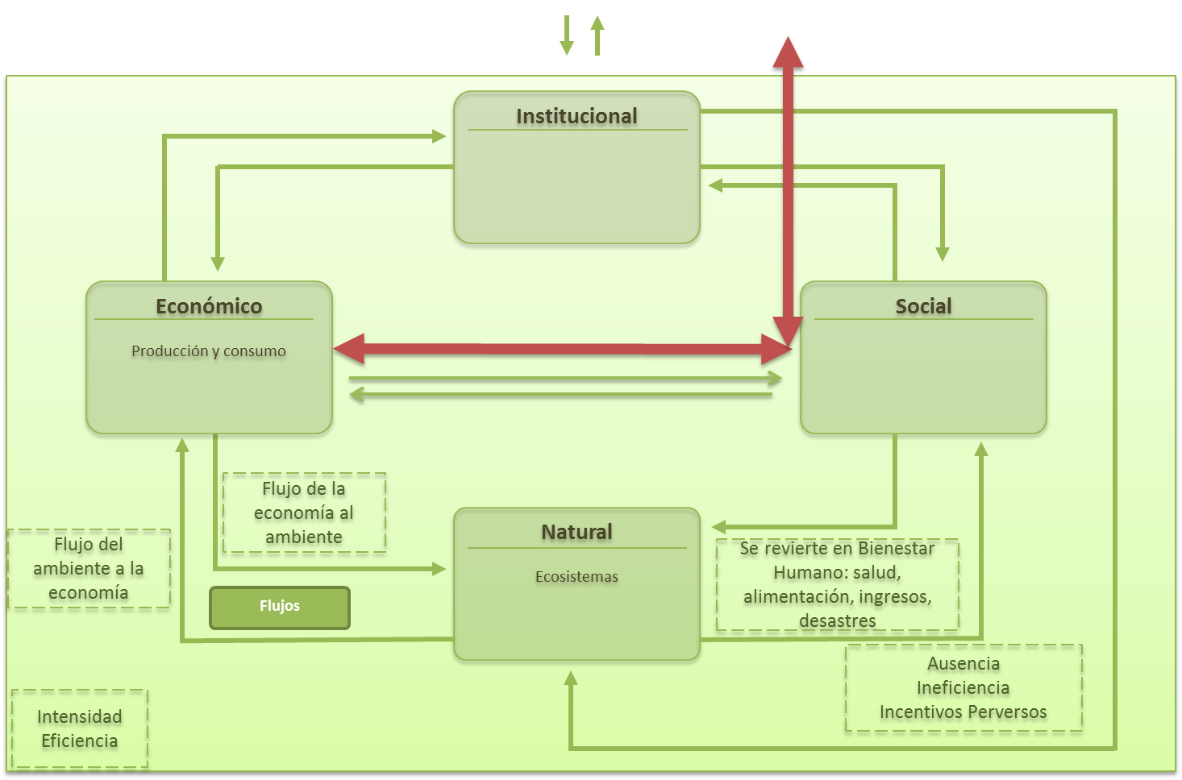
Figura: Problemas ambientales en el marco del sistema Socio ecológico
Sobre esta base podemos identificar y dimensionar, en primera instancia, los problemas ambientales derivados de los flujos de materiales y energía que van del ambiente natural a la economía, siendo algunos de estos:
-Primero:La deforestación anual de 132,000 hectáreas de bosque natural, lo cual está ligado a un flujo de madera y leña del orden de 31.6 millones de metros cúbicos anuales. De este flujo total las autoridades institucionales solo autorizan un 5%, el resto ocurre al margen de éstas. En este mosaico de graficasse puede seguir la reducción sostenida de los bosques desde 1950 a 2010, alcanzando, para el quinquenio 2006-2010, una tasa de pérdida de 3.5% anual, una de las más altas de la región. La deforestación, incluso, ha alcanzado áreas protegidas de relevancia mundial y con un potencial para actividades productivas de bajo impacto, hasta hoy marginadas.

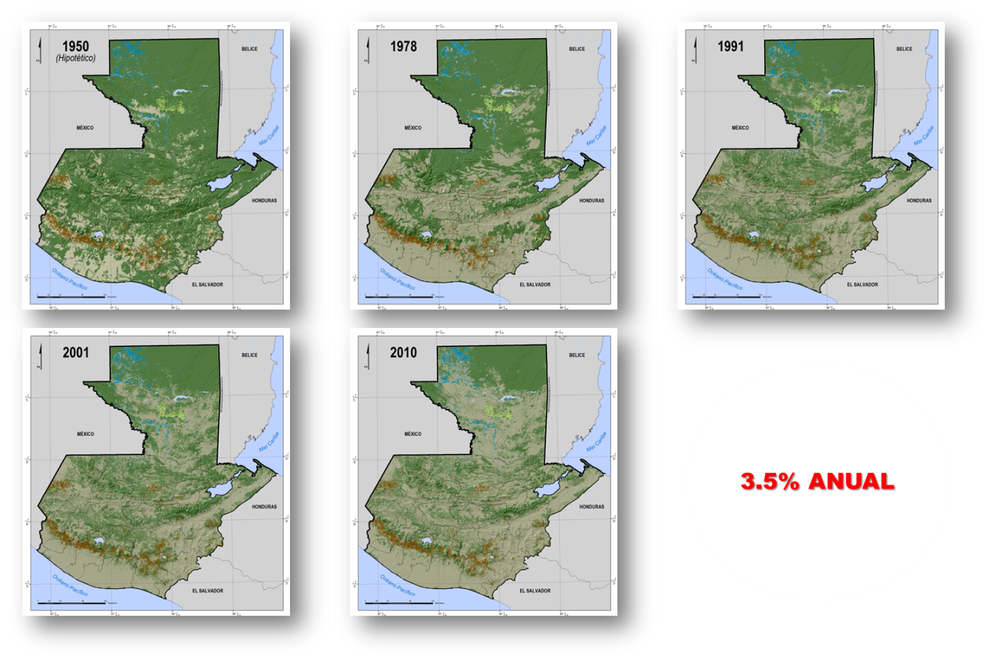
Figura: Cobertura forestal de los años 1950 - 2010
Las presiones a los bosques tienen dos vertientes. Una de estas se enfoca en el recurso mismo (principalmente la madera que es demandada por la industria primaria, secundaria y terciaria y la leña que requieren los hogares rurales y periurbanos y pequeñas industrias de manufactura). La otra en la tierra, hecho que conduce al cambio de uso para dar paso a cultivos agrícolas, ganadería, urbanizaciones, entre otros. Como mencione anteriormente, el 95% del flujo de madera que surge de estas dos fuentes de presión, carece de permisos, de modo que es clave analizar su dinámica. La clave es la demanda y la infraestructura que la sostiene. Detrás de la demanda, entonces, esta una red de depósitos, carpinterías y aserraderos que operan en la ilegalidad. Se ha documentado que de un total de 1,235 industrias de este tipo, existentes en Guatemala, El Progreso, Chiquimula, Izabal, Zacapa, Chimaltenango y Sacatepéquez, al menos 500 (es decir 40% del total) operan de manera ilegal, a plena luz del día.
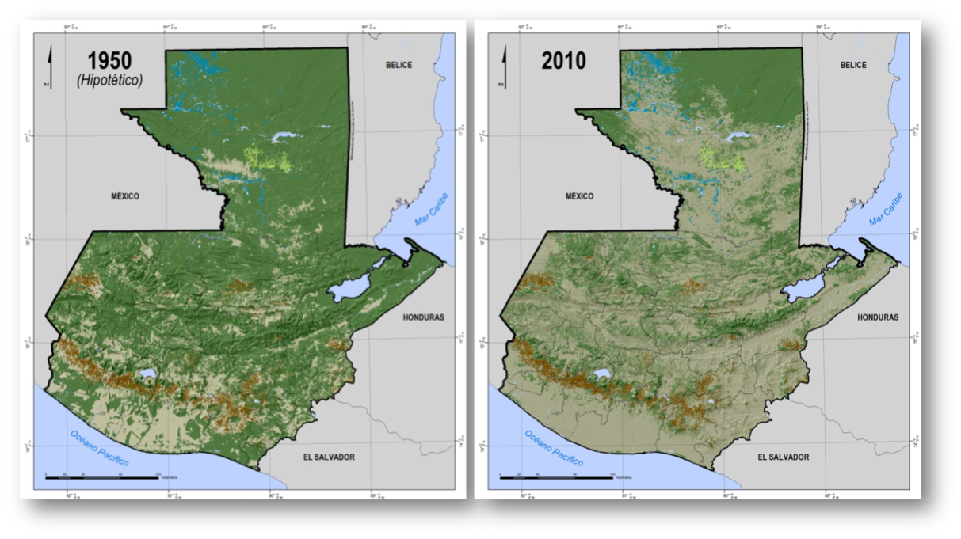
Figura: Cobertura forestal de los años 1950, 2010
Por otro lado, de cara a restaurar tierras deforestadas, las iniciativas de reforestación, no solo no han tenido algún efecto en la reducción de la presión sobre los bosques naturales, sino que al menos el 40% de las plantaciones derivadas del Programa de Incentivos Forestales no tienen posibilidad de utilización industrial debido a ausencia de manejo. No obstante, este es el único instrumento de la Política forestal que hasta hoy puede acreditar algún impacto positivo. Su ampliación, condicionada a una profunda revisión de sus modalidades de operación, es justificada.
-Segundo:Un enfoque eminentemente extractivo bajo el cual se consume un promedio anual de 20,000 millones de metros cúbicos de agua. El uso de agua es unanecesidad vital y también para fines productivos. Lo malo es que los esfuerzos de gestión para garantizar almacenamiento, distribución y para garantizar la vitalidad de todos los elementos del ciclo hidrológico son mínimos y no superan el 2.5% de las necesidades totales de gestión.
Por ejemplo, sabemos que en los 12 municipios que conforman la región metropolitana las relaciones entre extracción de agua y recarga de acuíferos,a través de la lluvia, es de 5.5 a 1. Solo en el área de influencia de la región metropolitana se estima que hay poco más de 2,800 pozos, con un incremento anual de al menos 50 pozos. Los acuíferos, denominadoslibres, están agotados y se ha debido profundizar más en las entrañas de la tierra para alcanzar, ahora, los acuíferos denominados confinados. Como si esto no fuera poco, la demanda actual, no solo es insatisfecha, sino creciente. Esfuerzos de almacenamiento y distribución con la escala apropiada no existen, prácticamente, en ningún lado. Los niveles de presión derivados de las demandas de los cultivos de exportación como la caña de azúcar, el banano, la palma africana; así como las demandas de la industria, (destacando el beneficiado de café); la generación eléctrica y la demanda de los hogares, son crecientes.El enfoque extractivo actual solo nos está conduciendo a una crisis hídrica inminente de mayores proporciones.
-Tercero:la extracción de 40 millones de toneladas de recursos del subsuelo. La extracción de minerales no metálicos, vinculada al sector de la construcción, tiene un impacto que podrían denominarse extensivo. Prácticamente ocurre en todo el territorio nacional y su impacto mas importante es la modificación de cauces de los ríos y la deforestación localizada, en la mayoría de los casos de bosques remanentes ubicados en espacios con altas pendientes cuyo potencial es la protección. En esta imagen se pueden comparar dos momentos para el mismo espacio utilizado para extracción de arena, muy cerca de acá, en el Municipio de Villa Nueva.
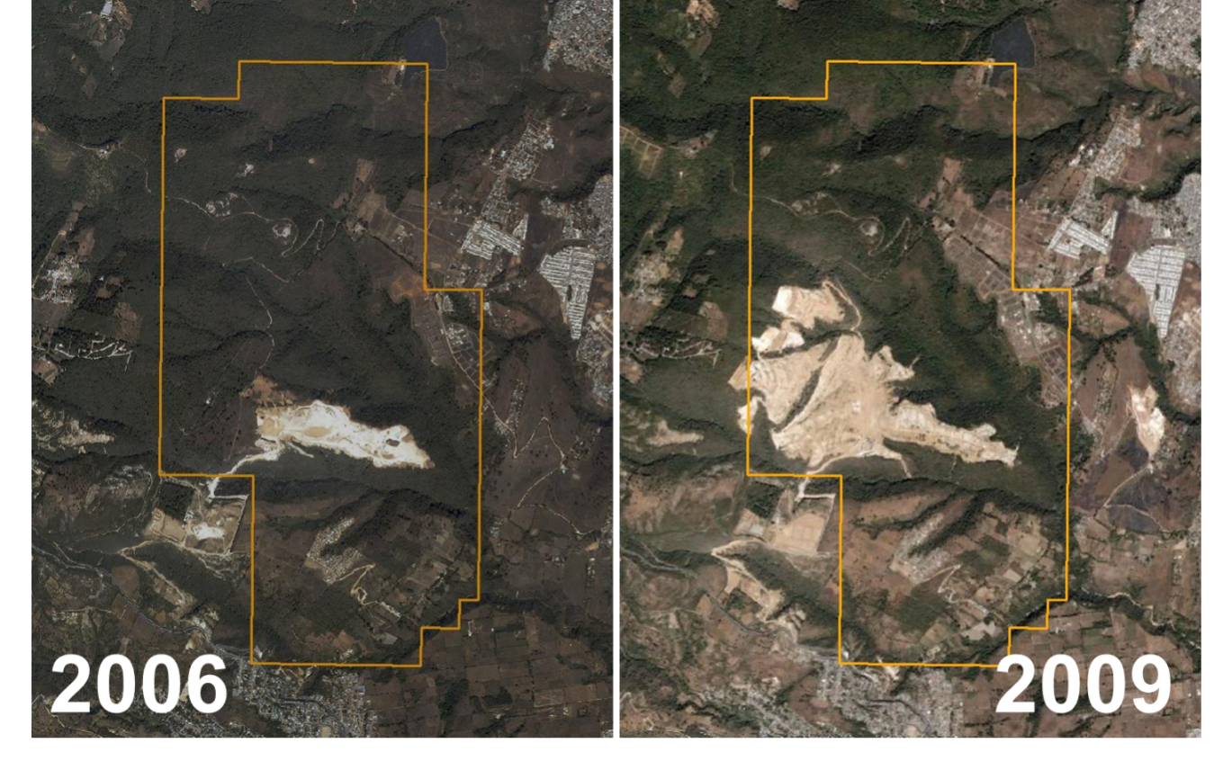
Figura: Crecimiento Arenera el Carmen, Villa Nueva en años 2006, 2009

Por otro lado, la extracción de minerales metálicos ha demostrado ser un mecanismo que activa la violencia y la fragmentación social. Este aspecto no solo está fundado en la amenaza derivada del potencial contaminante que las actividades mineras tienen, directa e indirectamente, sobre la vida de las personas y su entorno, sino también en la competencia por recursos que son estratégicos para las comunidades rurales como el agua. Estos aspectos se exacerban en la medida que el estado no tiene capacidad para regular plenamente el proceso en todassus etapas, y donde el conocimiento, la presencia y la capacidad de respuesta son imprescindibles. Contrariamente, hoy el control es ejercido por las empresas concesionarias, el Estado ha asumido un rol de observador y las comunidades se ven obligadas a asumir un rol defensivo motivado por el legítimo derecho de defensa de sus territorios.
-y Cuarto:La merma de poblaciones silvestres en la zona marino-costera, debido al agotamiento, la degradación y la contaminación de casi todos los componentes, entre otros, del ecosistema manglar.Estas zonas, con su gente y sus ecosistemas de enorme valor estratégico en varias dimensiones, son objeto, sin ninguna duda, de un abandono sostenido.
En segunda instancia, podemos identificar y dimensionar los problemas ambientales derivados de los flujos de contaminantes que van de la economía al ambiente natural, siendo algunos de éstos:
-Primero:La generación promedio anual en los últimos 10 años de 116.5 millones de toneladas de desechos sólidos. Como mencione anteriormente, mientras el crecimiento es exponencial, el reciclaje y el tratamiento apropiado es menos de un 20% del total. El servicio de recolección municipal y privado a nivel domiciliar alcanza solamente un 31% del total de hogares. Los efectos contaminantes, como podrá deducirse, son acumulativos.
-Segundo:La generación de al menos 10,000 millones de metros cúbicos anuales de aguas residuales, que son vertidos indiscriminadamente al agua y al suelo y a partir de aquí se activa el riesgo de enfermedades que afectan directamente a las comunidades más vulnerables.
-Tercero:La generación de 48 millones de toneladas equivalentes de dióxido de carbono. Esta tendencia es creciente y unida a la también creciente pérdida de bosques naturales nos otorgan ya, la condición de país emisor neto de gases con efecto de invernadero.
En tercera instancia, el marco analítico nos permite identificar y dimensionar problemas ambientales que son producto de ciertas intensidades y eficiencia a nivel del sistema país. Dos indicadores son relevantes:
-El primer indicadorrevela que el conjunto de actividades productivas ha conducido a una sobreutilización y consecuente degradación de al menos el 15% del territorio nacional, ocasionando tan solo en este espacio, una erosión anual de al menos 148 millones de toneladas de suelo, en muchos casos, hasta agotar la capa productiva y alcanzar el material original.La erosión nacional de suelos puede alcanzar 215 millones de toneladas. Este problema se exacerba por la carencia de programas nacionales de conservación de suelos agropecuarios
-El segundo, se refiere a una efectividad de manejo del Sistema Guatemalteco de Áreas Protegidas, catalogada como media. Con este desempeño no es posible cumplir los objetivos para los cuales el sistema fue establecido legalmente.
Eso significa que los espacios de reserva, aquellos que albergan poblaciones silvestres y que tienen el valor de permitir, aun, el funcionamiento de procesos esenciales para la vida como el ciclo del agua, de los nutrientes, de relaciones naturales interespecificas vitales como la polinización, entre otros, están sucumbiendo frente a la mirada contemplativa de las instituciones y de esta sociedad.
Para ilustra este hecho, considérese que LA SUPERFICIE TERRITORIAL CON CARÁCTER ESTRATÉGICO PARA LA CONSERVACIÓN que incluye las áreas protegidas actualmente declaradas y aquellos espacios que por su excepcional riqueza y diversidad natural deben ser administrados como tales, alcanzan una superficie cercana a las 46,000 kilómetros cuadrados, equivalentes al 42% del territorio nacional. De esta superficie, 3,000 kilómetros cuadrados (6% del total) corresponde a cuencas estratégicas para el bienestar humano (por ejemplo, para provisión de agua para consumo humano, para la agricultura y para la generación de energía así como para la mitigación del riesgo a desastres). Sin embargo, solamente un 11% de estos 3,000 kilómetros cuadrados posee cobertura boscosa en buen estado.
En cuarta instancia, la información anterior, puede ser analizada en el marco del Indice de Desempeño Ambiental Global.
Se trata de un procedimiento desarrollado por el Centro de Política y Ley Ambiental de la Universidad de Yale. Los resultados son vergonzosos. De 163 países analizados en el año 2010, Guatemala ocupo la posición 104 con un valor de 54% y con tendencias a la baja, según las revisiones realizadas con información más actualizada en el marco del Perfil Ambiental. Costa Rica, por su lado, se ubico en la posición número 3, con un desempeño ambiental de casi 90%.
En este punto me gustaría establecer muy rápidamente algunas relaciones de causa efecto, utilizando un marco analítico auxiliar.
En el lado inferior, de color verde, ubicamos la DIMENSIÓN NATURAL y en lado superior, de color gris, la DIMENSIÓN SOCIAL. El ESTADO Y LAS TENDENCIAS son analizados a partir de las existencias del bien natural y la medida en la cual esas existencias se ven disminuidas, a partir de cada uno de los problemas que hemos revisado previamente.
Del lado derecho podemos revisar LAS PRESIONES DIRECTAS que se ciernen sobre los componentes del ambiente natural. Las presiones son esencialmente sociales (por materiales, por energía o por espacio) pero también pueden provenir de eventos naturales.
Las presiones sociales tienen un conjunto básico de fuerzas impulsoras que tienen sinergia entre sí. Las FUERZAS IMPULSORAS, son aquellos acontecimientos que por su escala y fuerza poseen un gran poder transformador que solo será controlada con respuestas de igual magnitud. Entre estas destacan:
-Primero; Las demandas del mercado nacional e internacional y el consecuente crecimiento económico a través del cual se busca darles atención
-Segundo, El crecimiento demográfico y las consecuentes demandas de los hogares vinculadas al espacio, los materiales y la energía
-Tercero; La carencia o insuficiencia en el bienestar de grandes segmentos de la población, debido a la inequidad en el acceso a las oportunidades, hecho que encuentra su contrapartida en la acumulación desproporcionada de riqueza en otros segmentos poblacionales de menor tamaño. Es importante entender este aspecto porque muestra que la degradación ambiental no es atribuible exclusivamente a los pobres como se ha propagada nacional e internacionalmente, sino es atribuible, esencialmente, a los que producen y consumen en mayor escala.
-Cuarto; La corrupción y la impunidad que socaban la posibilidad de ser exitosos en iniciativas destinadas a la protección ambiental
-Quinto; La narcoactividad, sobre todo cuando su influencia en espacios destinados a la conservación deprime la presencia y el control de la institucionalidad publica e induce cambios de uso.
LAS RESPUESTAS, ese conjunto de medidas que le dan forma a la política pública, están destinadas a REGULAR las actividades de producción y consumo que son inevitables. Para eso, una institucionalidad publica fuerte y autónoma es requerida. Su misión es evitar que se socave la vitalidad de los sistemas naturales sobre los cuales descansa, al mismo tiempo, la viabilidad de los sistemas de producción, el bienestar humano y la continuidad de la vida. Las respuestas en nuestro país se caracterizan por:
-Un conjunto amplio de documentos de política pública sin recursos financieros para su ejecución.
-Un débil aparato institucional con limitadas capacidades humanas, físicas y financieras que son rebasadas por las dinámicas generadas, tanto por las presiones directas, como por las fuerzas impulsoras de los problemas ambientales.
-Algunos instrumentos de políticas que actúan de manera dispersa y que no alcanzan escala suficiente debido a la debilidad institucional referida anteriormente.
-La presencia de algunos incentivos perversos que adquieren esta connotación porque su efecto es contrario al espíritu del ámbito donde operan. Por ejemplo, la liberación del transporte nocturno de productos forestales pese a la conocida debilidad institucional y a la corrupción; el impulso de actividades petroleras en espacios legalmente protegidos; la autorización de proyectos urbanísticos basados estrictamente en la extracción de agua, entre otros.
-La existencia de mecanismos de dirección institucional publico-privados que se han convertido en verdaderos escenarios de lucha por intereses eminentemente gremiales, subordinando a estos, los intereses de los sectores que atienden y los del país. La gestión de las tierras, los bosques y hasta de la educación agrícola y forestal a nivel medio se ven afectados ya seriamente por este tipo de prácticas.
Los IMPACTOS derivados de la relación entre la FUERZAS MOTRICES, LAS PRESIONES DIRECTAS Y LAS RESPUESTAS INSTITUCIONALES que giran en torno al AMBIENTE NATURAL, pueden ser objeto de un análisis de balances en cada uno de los subsistemas que hemos venido analizando y en el sistema mismo. Por ejemplo en el subsistema ECONOMICO se pueden señalar impactos positivos ligados a las exportaciones y a los ingresos, pero también se pueden señalar impactos negativos ligados a los costos por enfermedades; costos por daño o perdida de la infraestructura y costos asociados, en general, para mitigar el riesgo extensivo.
En el subsistema SOCIAL se pueden señalar impactos positivos ligados al empleo, a la disponibilidad y acceso a alimentos, a la recreación y a la energía, sobre todo a nivel del 67% de los hogares que dependen de la biomasa como fuente primaria. Paradójicamente, este beneficio, me refiero al de la leña, no necesariamente es sostenible y más bien está contribuyendo a agotar los bosques. Este hecho no podrá ser enfrentado hasta que estos hogares no cuenten con una fuente de energía moderna.
Algunos de los impactos negativos se relacionan con las enfermedades de origen hídrico o derivadas, precisamente, del uso de leña. También son impactos sociales negativos los conflictos sociales relacionados con el acceso al agua o a las actividades extractivas.
En el subsistema INSTITUCIONAL se puede señalar como impacto negativo la perdida continua de credibilidad de las instituciones ambientales.
Finalmente, en el subsistema NATURAL, los impactos negativos en la forma de agotamiento, degradación y contaminación, solo alimentan el circulo vicioso que explica nuestra enorme vulnerabilidad sistémica.
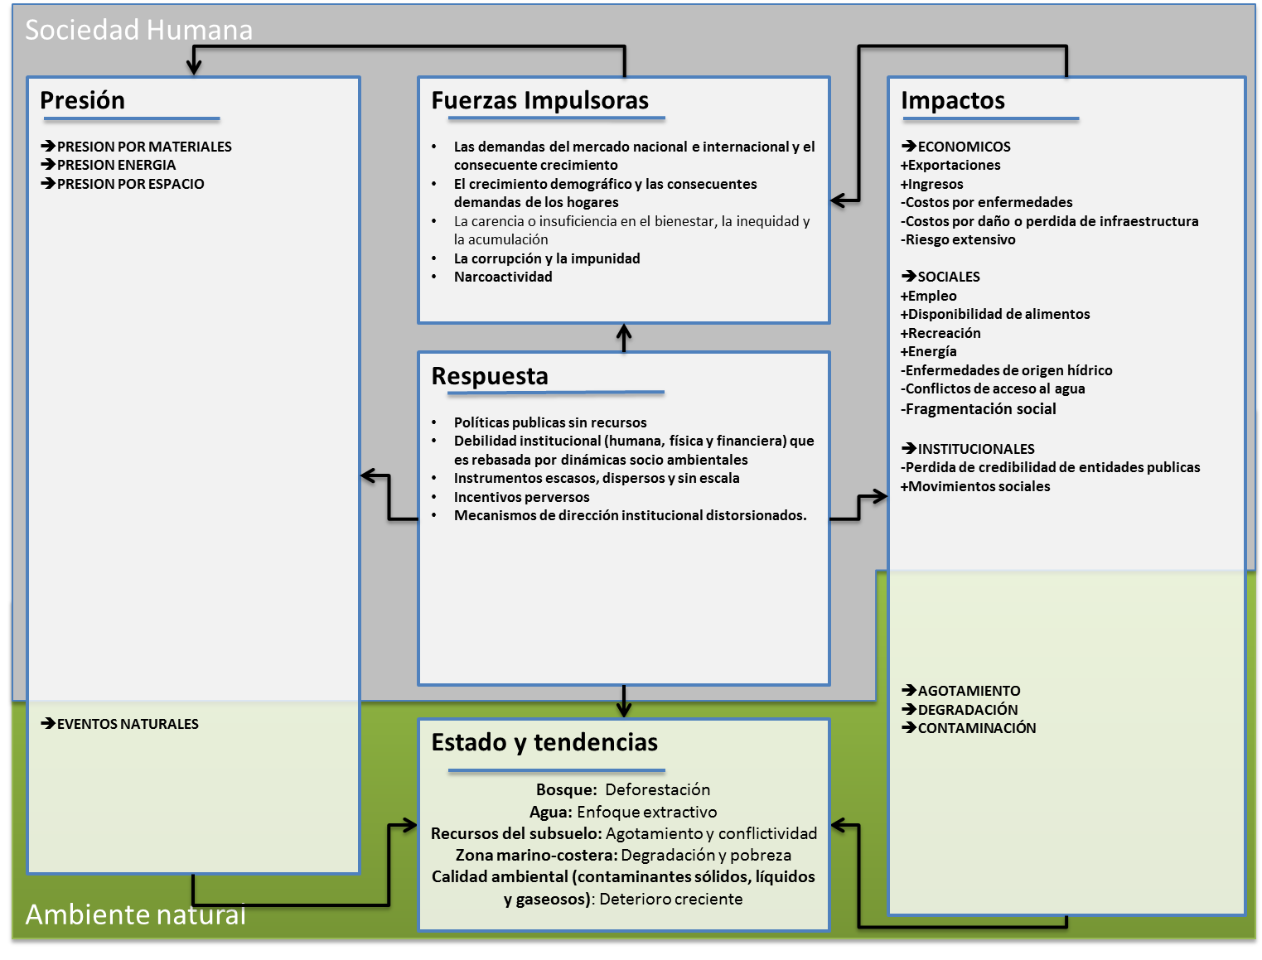
Figura: Marco analítico auxiliar

Con estos elementos y retomando el marco analítico de sistemas podemos hacer un análisis simple entre los problemas ambientales y el desarrollo.
Primero recordemos los problemas ambientales que hemos analizado a los largo de la presentación, incluyendo los indicadores de intensidad y eficiencia de todos el sistema. Luego, recurriendo a las estadísticas oficiales del Instituto Nacional de Estadística, así como al último Informe de Desarrollo Humano de Naciones Unidas, podemos recordar los indicadores de pobreza, pobreza extrema, desnutrición en menores de 5 años y el Índice de Desarrollo Humano (posición 131 de 187 países analizados, el penúltimo lugar de América Latina y el Caribe-32/33).
Mencioné al inicio de esta presentación, que degradación ambiental y pobreza, son dos de los rasgos más lamentables de nuestro sistema actual. Estos datos ya nos dan algunos elementos confirmatorios.
El Producto Interno Bruto ha crecido en los últimos 10 años a un ritmo promedio de 3.5%. Los especialistas indican que este es un crecimiento mediocre. Sin embargo los problemas ambientales generados por el aparato económico y las dinámicas que desencadena, como vimos, son impresionantes. Contamos entonces con algunos elementos significativos para concluir que tenemos un aparato económico que agota, degrada y contamina y que el contrapeso institucional publico o es inexistente o es insuficiente porque la asignación de recursos financieros para su funcionamiento no supera el 0.6% del PIB. Este monto representa, ni más ni menos, que la medida del valor que le asignamos a los sistemas que sustentan la vida; y podría decir que también la economía, porque al menos el 70% de la actividad económica depende directamente del subsistema natural.
Pero la economía nacional también parece ser concentradora. Bajo el enfoque de ingresos, se estima que del Producto Interno bruto total para el año 2010, el 30.3% correspondió a remuneración de asalariados; el 6.9% a impuestos netos sobre producción e importaciones y el 62.8% a los ingresos de las empresas, incluyendo aquellas constituidas a nivel de los hogares. Los índices de Gini de concentración de ingresos y de concentración de la tierra se constituyen en indicadores que revelan el carácter estructural de la concentración económica.
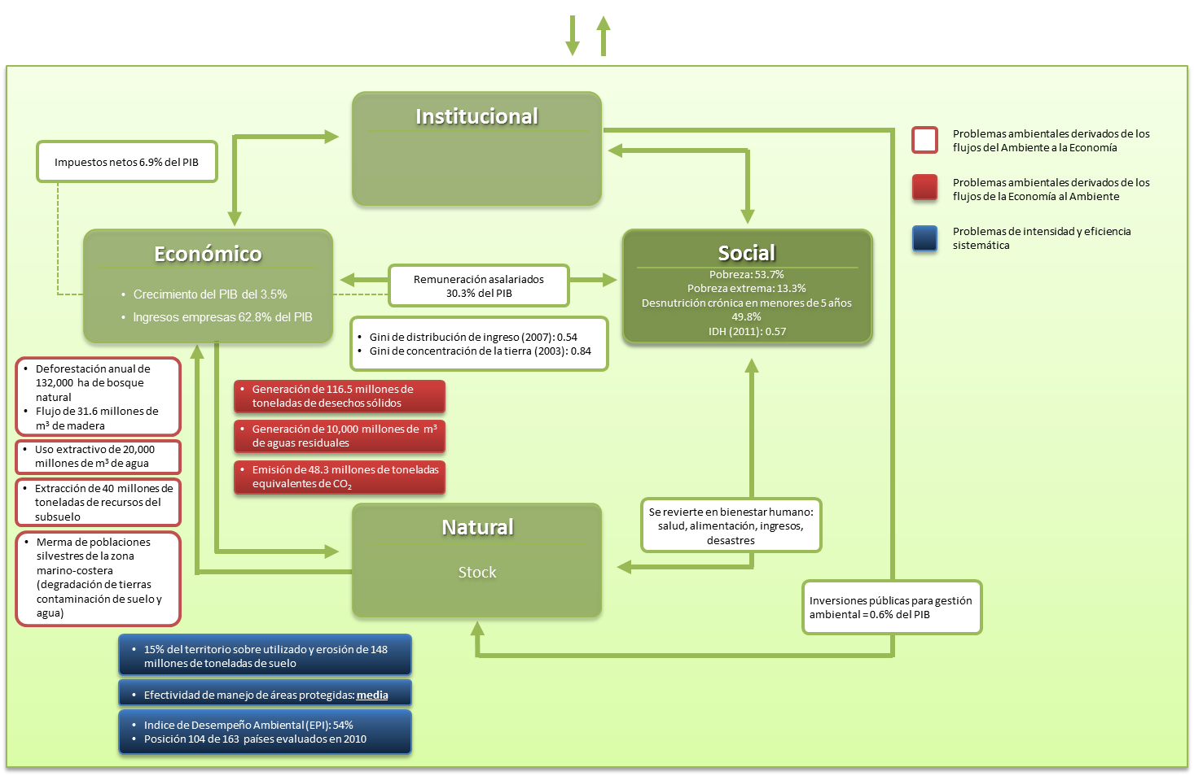

Todos estos elementos explican nuestras fuentes de vulnerabilidad y su carácter sistémico. Esta realidad nacional, unida a las amenazas, tanto locales, como aquellas derivadas del cambio climático global, incrementan el riesgo a desastres. El escenario más probable de cambio climático para el país, respecto al tipo de ecosistema dominante, prevé que para el año 2050, al menos el 49% del territorio nacional exhibirá condiciones propias de ecosistemas secos.
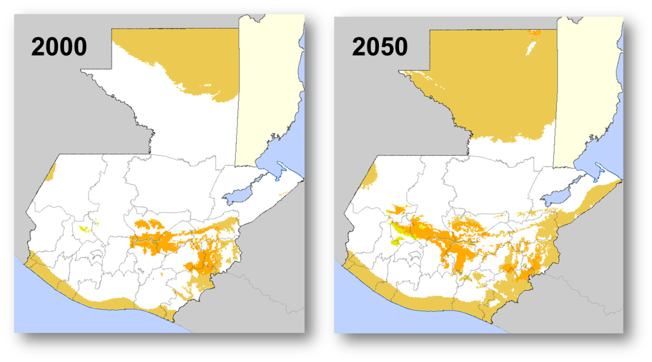
Figura: Escenario de cambio del Bosque seco 2000 - 5050
Una de las características distintivas de estos es que son deficitarios en agua. El año 2050 parece lejano, sin embargo nuestros descendientes inmediatos se enfrentaran, muy probablemente, a condiciones de vida mucho mas adversas, cuestión que se refuerza por la baja capacidad de adaptación de nuestra sociedad.
¿Acaso no vale la pena que analicemos y asumamos con mayor responsabilidad la dimensión, la cobertura y la complejidad del riesgo que hemos construido?
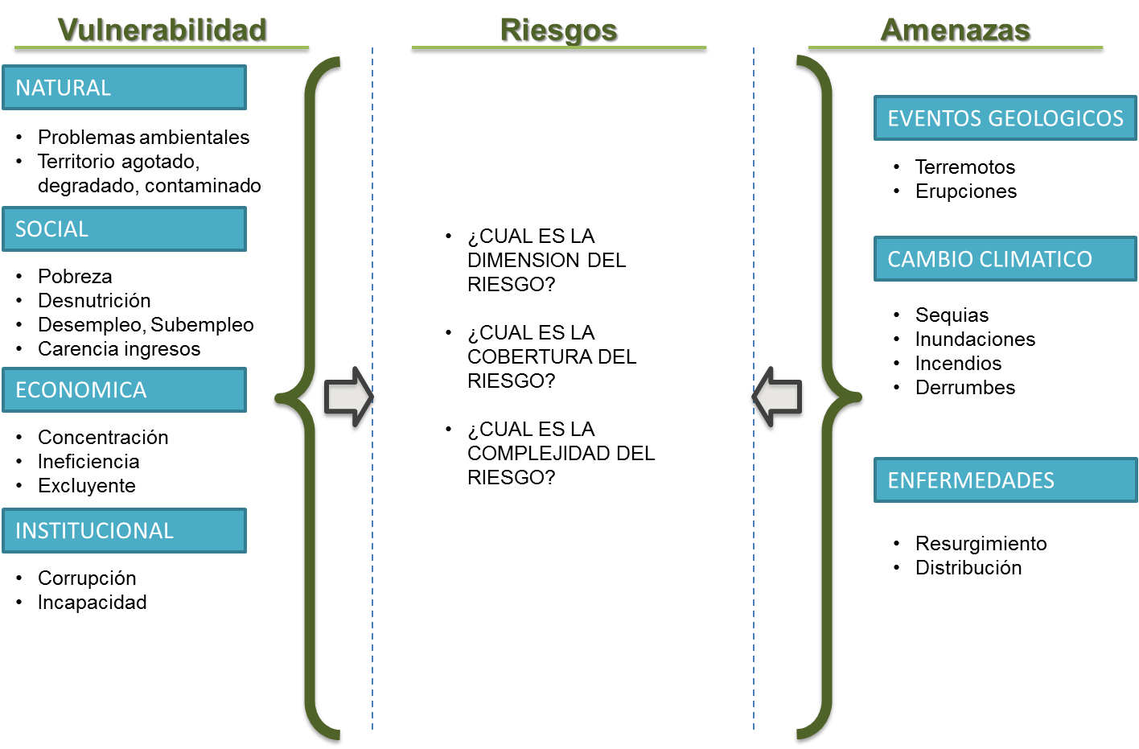
Figura: Vulnerabilidad, amenazas y riesgo a desastres
Quisiera finalizar señalando que el Perfil Ambiental propone un conjunto de metas básicas, todas susceptibles de abordaje si se asumen desde ahora, de manera diferente y con la máxima voluntad política. Su consecución esta asociada a dos categorías de desafíos que he denominado OPERATIVOS y ESTRUCTURALES que seguramente entenderemos fácilmente después de este breve repaso. Los DESAFIOS OPERATIVOS se refieren a:
-Primero: Estabilizar la cobertura forestal y a restaurar espacios estratégicos degradados
-Segundo: Reducir a cero la tasa de deforestación en áreas protegidas
En ambos casos, las acciones combinadas de las autoridades forestales, las fuerzas de seguridad y las autoridades fiscales deben regular la infraestructura instalada de soporte a la demanda ilegal de madera en rollo.
-Tercero: Administrar el agua de manera integral a través de una política hídrica y una política hidráulica que garantice su captación, almacenamiento y distribución de manera equitativa para garantizar las necesidades de consumo, producción y de calidad ambiental. El referente internacional de 1,700 m³/habitante/año para satisfacer estas necesidades, indica el nivel de gestión requerido con respecto a la disponibilidad bruta de agua en el país.
-Cuarto: Recuperar y restaurar el control de las zonas-marino costeras y administrarlas para cumplir, al menos 4 objetivos estratégicos relacionados con la calidad ambiental, la recreación, la eficiencia económica y el desarrollo social y la seguridad.
-Quinto: Instaurar un programa nacional de conservación de suelos en el marco de una línea de fomento de las economías campesinas y del mejoramiento de la agricultura comercial.
-Sexto: zonificar el territorio para controlar la calidad de las operaciones mineras destinadas a atender las demandas de la construcción. La minería metálica no debe expandirse más hasta no encontrar condiciones institucionales, sociales, económicas y ambientales favorables netamente al país.
-Séptimo: Reducir, reusar y tratar desechos sólidos y líquidos en esfuerzos acordes al ritmo de producción.
-Octavo: Regular y reducir emisiones de gases con efecto invernadero con especial atención a los sectores de la energía y el transporte.
-Noveno: Implementar acciones territoriales de adaptación al cambio climático, lo cual está ligado al desarrollo del conocimiento y a la capacidad de invertir recursos.
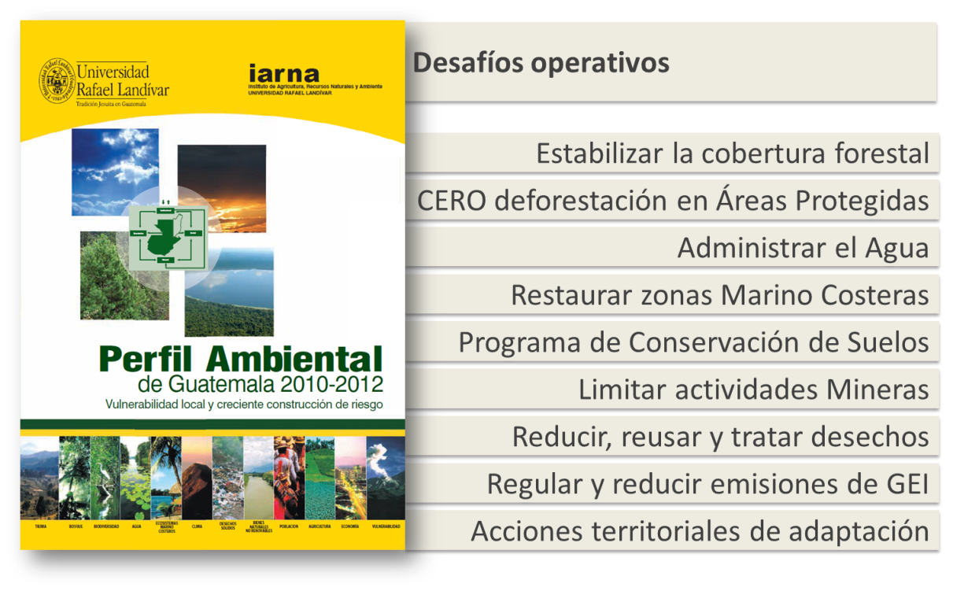
Figura: Desafíos operativos
Estos desafíos operativos podrán enfrentarse con alguna probabilidad de éxito en la medida que se fortalezca y revitalice la institucionalidad publica y opere en sintonía con los movimientos sociales. No obstante, el peso de las causas estructurales de la degradación ambiental y la pobreza es sumamente alto. La sociedad, bajo el liderazgo gubernamental, debe iniciar un proceso de análisis de tales causas. Por ahora, podemos señalar como parte de los DESAFÍOS ESTRUCTURALESde los problemas ambientales, los siguientes:
- El primero lo expresare en estos términos, porque creo que serán entendibles: balancear el sistema país utilizando las orientaciones operativas del concepto de desarrollo sostenible. En principio, esto sugiere modificar los criterios de asignación de prioridades nacionales y consecuentemente de asignación de recursos públicos. Solo de esa manera será posible empezar a detener y revertir la degradación ambiental y la inequidad social.
-Segundo: Esto requiere de un motor institucional renovado. Es preciso entonces, realizar una profunda reforma del Estado guatemalteco para dotarlo de un sistema institucional funcional que sea capaz de visualizar y liderar la búsqueda de balances. El desarrollo político, en el amplio sentido del término, es necesario y por lo tanto también se requiere una legislación a la altura de estas aspiraciones.
-Tercero: Enfrentar la corrupción en todas sus formas
-Cuarto: En el ámbito de la producción fuertemente dependiente del uso de la tierra, se precisan dos líneas complementarias. La primera se refiere a la necesidad de subordinar el enfoque de finca al enfoque de cuenca en las grandes extensiones de cultivos de exportación. La responsabilidad social empresarial no debe implementarse de la puerta hacia adentro, debe hacerse también hacia afuera. Y en materia ambiental eso requiere una vinculación con los espacios territoriales más amplios donde tienen lugar estas operaciones. Recordemos que los procesos naturales no tienen límites. Para ello se requiere identificar e impulsar necesidades de gestión y de inversión entre los agroempresarios, los habitantes y las autoridades locales. La gestión del agua es un bien que requiere de un enfoque como este.
La segundalínea se refiere a la necesidad de proveer una plataforma económica directa a campesinos en torno a sistemas de producción familiares que garanticen múltiples propósitos tales como la alimentación, los ingresos y la gestión de bienes y servicios ambientales. La economía campesina ofrece un marco conceptual y vivencial de validez internacional que sirve a este propósito.
Este desafío no solo tendrá un efecto ambientalmente positivo sino también, a través de la segunda línea se enfrentará parcialmente las desigualdades en la búsqueda de seguridad económica y de ingresos, que vas más allá de la promesa de un empleo.
-Quinto: revalorizar el rol promotor del estado en el desarrollo diferenciado según las necesidades y potencialidades territoriales. A partir de acá, apoyar la dotación tanto de capacidades (educación) como de activos estratégicos (infraestructura, tierra) para cerrar las brechas de desigualdad en materia de generación de ingresos.
-Sexto: Fomentar una cultura de respeto a la diversidad y la vida en todas sus formas
-Séptimo: Revitalizar la política exterior del país, otorgando un lugar relevante a los intereses ambientales del país, lo cual demanda un fortalecimiento conceptual y de las capacidades necesarias para negociar recursos financieros, sin olvidar que, nuestros desafíos ambientales, tampoco pueden quedar sujetos al flujo de donaciones puntuales y eventuales.
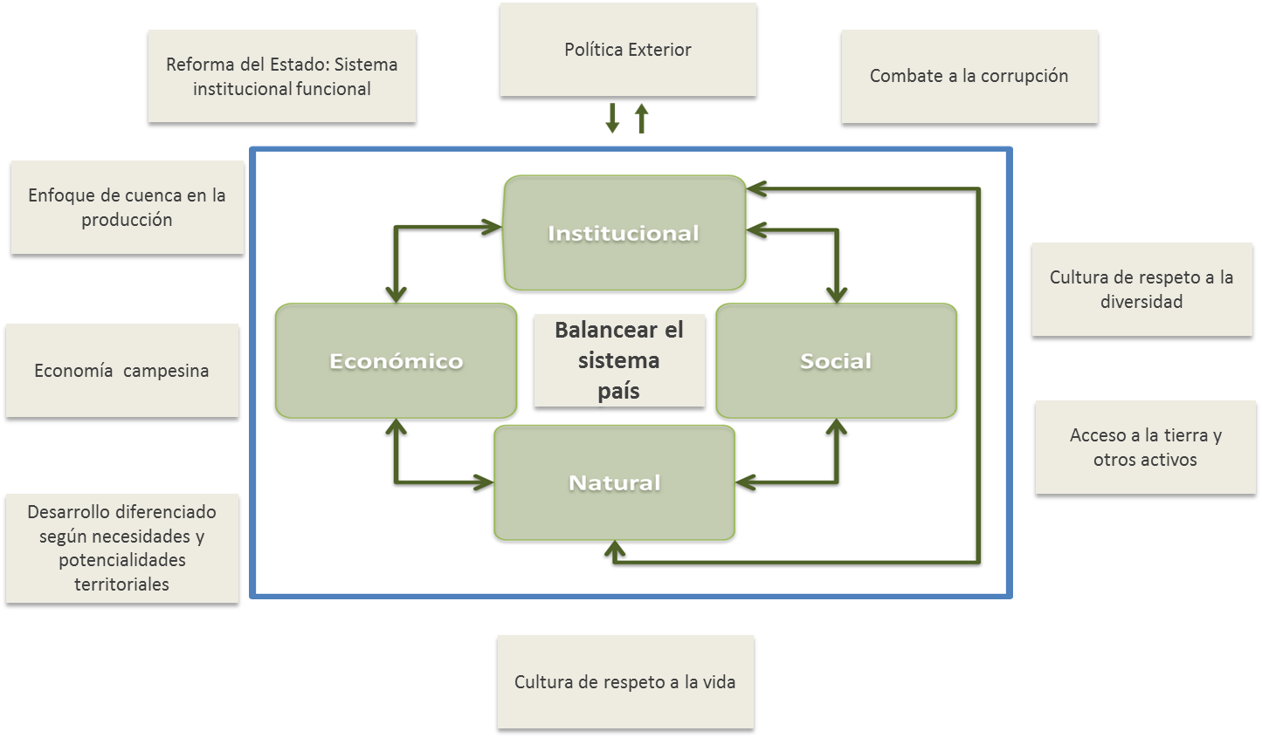
Figura: Desafíos estructurales
No podemos negar que nuestra vulnerabilidad sistémica y aquella que se explica a partir de los problemas ambientales se han venido acumulando con el paso del tiempo y frente a la mirada complaciente de las diferentes administraciones gubernamentales. La clave, ahora, está en reconocer el momento crítico y asumir el desafío que la realidad nos presenta. Este no es un planteamiento que niega la necesidad de crecer económicamente, pero un crecimiento económico degradante y concentrador no es la única vía destinada para los guatemaltecos. Impulsar el dialogo nacional respecto de una nueva vía compete a nuestras actuales autoridades.
Muchas gracias.
Guatemala, 25 de octubre de 2012.

